  - Minimização Unidimensional

A minimização de funções dependentes de uma única variável é muito importante para uma grande parte dos métodos utilizados na otimização não-linear no 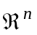. Nestes métodos a otimização é realizada a partir de uma seqüência de direções de busca, ou seja, na direção de retas 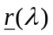no subespaço . Como viu-se, uma reta é definida pela equação 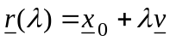. A minimização da função 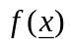 para os pontos desta reta é uma minimização unidimensional, pois minimiza-se a função 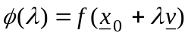, sendo 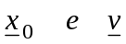 conhecidos.

A condição necessária para determinar-se o mínimo de 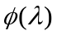 é 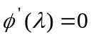. Observe que a função é definida implicitamente em termos da função f de várias variáveis. Neste caso, deve-se utilizar a Regra da Cadeia para sua derivação. Se a função f for diferenciável, tem-se:
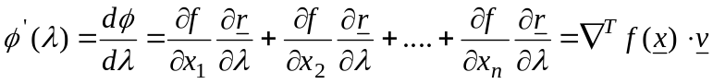
Com a condição necessária, tem-se:
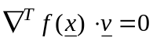
Normalmente esta expressão resulta numa equação não-linear, e com apenas a condição necessária satisfeita, não garante-se que seja um ponto de mínimo, poderá ser um máximo ou um ponto de sela, assim, normalmente se prefere evitar fazer a minimização resolvendo esta equação e utiliza-se métodos numéricos para solução.

    - Método Numérico para Minimização Unidimensional

Considere o problema de minimizar sujeito 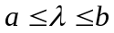. Como não se conhece o ponto exato de mínimo, chama-se este intervalo de intervalo de incerteza. A idéia do método numérico a ser visto para minimização é reduzir, a cada iteração, o intervalo de incerteza até chegar-se um intervalo 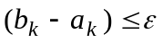, sendo definido como uma tolerância.

Teorema
Seja 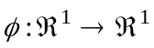, convexa no intervalo 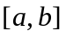. Seja 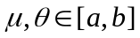, tal que 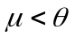. Se 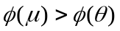, então 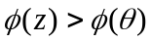 para todo 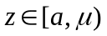.Se 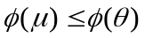, então então 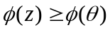 para todo 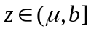.

A partir do teorema, se e sendo a função convexa, o novo intervalo de incerteza é dado por 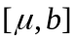. Por outro lado se o novo intervalo de incerteza é dado por 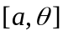. As figuras abaixo sintetizam esta idéia.

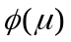
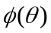



Novo intervalo

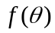

Novo intervalo

Método da Seção Áurea

Os pontos intermediários são definidos por:

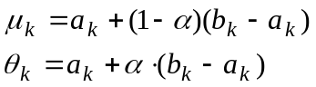
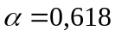

Como 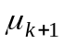 e 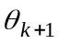 são selecionados para uma nova iteração, faz-se coincidir com 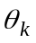, ou coincidir com 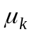. Desta forma necessita-se atualizar apenas um valor da função a cada iteração de acordo com as equações acima. Tem-se portanto dois casos:
Caso 1 - 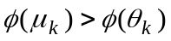, então:
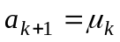 e 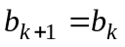
Faça 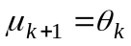
Calcule 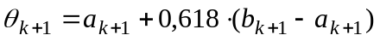
Caso 2 - 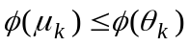, então:
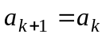 e 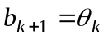
Faça 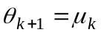
Calcule

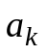
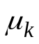
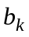
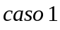
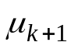
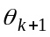
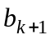
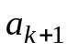

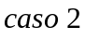

Algoritmo

Defina uma tolerância para parada. Defina o intervalo de incerteza inicial 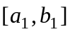 e determine 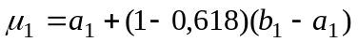 e 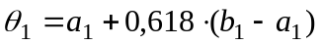.
Calcule 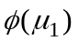 e 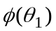, faça 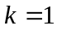 e vá ao passo 1.
Passo 1 – Se 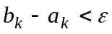, pare. A solução ótima está no intervalo dado 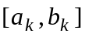. Em caso contrário, se , vá ao passo 2, se , vá ao passo 3.
Passo 2 – Faça e , e . Determine 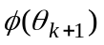 e vá ao passo 4.
Passo 3 – Faça e , e . Determine 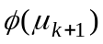 e vá ao passo 4.
Passo 4 – Faça 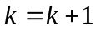 e vá ao passo 1.

Exemplo 9.9:
Minimizar utilizando o Método da Seção Áurea a função do exemplo 9.5 com tolerância 0,0001:
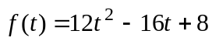 no intervalo 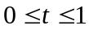

a b 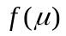
0.000000 1.000000 0.382000 0.618000 3.639088 2.695088
0.382000 1.000000 0.618000 0.763924 2.695088 2.780175
0.382000 0.763924 0.527895 0.618000 2.897758 2.695088
0.527895 0.763924 0.618000 0.673761 2.695088 2.667271
0.618000 0.763924 0.673761 0.708181 2.667271 2.687348
0.618000 0.708181 0.652449 0.673761 2.669092 2.667271
0.652449 0.708181 0.673761 0.686891 2.667271 2.671575
0.652449 0.686891 0.665606 0.673761 2.666680 2.667271
0.652449 0.673761 0.660590 0.665606 2.667110 2.666680
0.660590 0.673761 0.665606 0.668730 2.666680 2.666718
0.660590 0.668730 0.663700 0.665606 2.666772 2.666680
0.663700 0.668730 0.665606 0.666808 2.666680 2.666667
0.665606 0.668730 0.666808 0.667536 2.666667 2.666676
0.665606 0.667536 0.666344 0.666808 2.666668 2.666667
0.666344 0.667536 0.666808 0.667081 2.666667 2.666669
0.666344 0.667081 0.666625 0.666808 2.666667 2.666667
0.666344 0.666808 0.666521 0.666625 2.666667 2.666667
0.666521 0.666808 0.666625 0.666698 2.666667 2.666667
0.666625 0.666808 0.666698 0.666738 2.666667 2.666667
0.666625 0.666738 0.666668 0.666698 2.666667 2.666667
0.666625 0.666698 0.666653 0.666668 2.666667 2.666667

Exemplo 9.10:
Minimizar utilizando o Método da Seção Áurea a função abaixo com tolerância 0,0001:
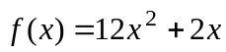 no intervalo 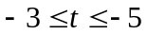

a b
-3.000000 5.000000 0.056000 1.944000 0.115136 7.667136
-3.000000 1.944000 -1.111392 0.056000 -0.987592 0.115136
-3.000000 0.056000 -1.832608 -1.111392 -0.306764 -0.987592
-1.832608 0.056000 -1.111392 -0.665448 -0.987592 -0.888075
-1.832608 -0.665448 -1.386753 -1.111392 -0.850422 -0.987592
-1.386753 -0.665448 -1.111392 -0.940987 -0.987592 -0.996517
-1.111392 -0.665448 -0.940987 -0.835799 -0.996517 -0.973038
-1.111392 -0.835799 -1.006115 -0.940987 -0.999963 -0.996517
-1.111392 -0.940987 -1.046297 -1.006115 -0.997857 -0.999963
-1.046297 -0.940987 -1.006115 -0.981215 -0.999963 -0.999647
-1.046297 -0.981215 -1.021436 -1.006115 -0.999541 -0.999963
-1.021436 -0.981215 -1.006115 -0.996580 -0.999963 -0.999988
-1.006115 -0.981215 -0.996580 -0.990727 -0.999988 -0.999914
-1.006115 -0.990727 -1.000237 -0.996580 -1.000000 -0.999988
-1.006115 -0.996580 -1.002473 -1.000237 -0.999994 -1.000000
-1.002473 -0.996580 -1.000237 -0.998831 -1.000000 -0.999999
-1.002473 -0.998831 -1.001081 -1.000237 -0.999999 -1.000000
-1.001081 -0.998831 -1.000237 -0.999691 -1.000000 -1.000000
-1.001081 -0.999691 -1.000550 -1.000237 -1.000000 -1.000000
-1.000550 -0.999691 -1.000237 -1.000019 -1.000000 -1.000000
-1.000237 -0.999691 -1.000019 -0.999899 -1.000000 -1.000000
-1.000237 -0.999899 -1.000108 -1.000019 -1.000000 -1.000000
-1.000108 -0.999899 -1.000019 -0.999979 -1.000000 -1.000000
-1.000108 -0.999979 -1.000059 -1.000019 -1.000000 -1.000000
-1.000059 -0.999979 -1.000019 -1.000009 -1.000000 -1.000000

  - Modelo de Algoritmos com Buscas Unidimensionais

Deseja-se resolver o problema:
Minimizar
Com 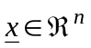

Teorema
Seja 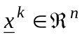, se 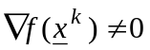, então 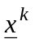 não é um minimizador local de f em . Portanto, existe na vizinhança de um 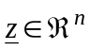 tal que 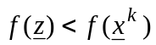.

Teorema
Seja 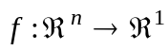, com derivada contínua de primeira ordem, tal que e seja um 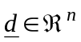, tal que 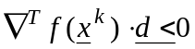. Então existe um 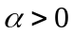, tal que 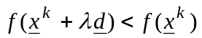 para todo 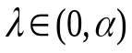 e é definido como a direção de descida de f em .
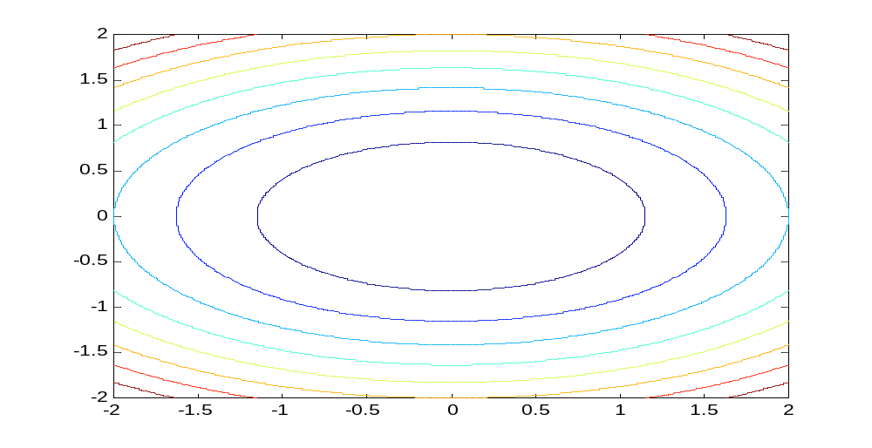

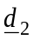

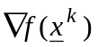
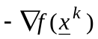

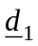

O gradiente da função f no ponto é ortogonal a curva de nível que passa em . A direção do gradiente é a direção de maior crescimento da função f no ponto .

Método de Direção de Descida

- Escolher um 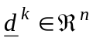, tal que 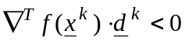;
- Determinar o tamanho do passo 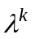. Deve-se observar que 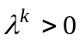 e 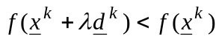. O valor de é determinado através de uma minimização unidimensional da função f na direção de 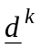.
- Fazer 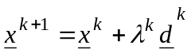
- O processo termina para 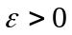, tal que 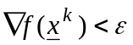.

Método do Gradiente

No método do Gradiente a direção de busca é a direção contrária ao Gradiente. A função f possui no ponto possui o maior decréscimo na direção contrária ao Gradiente. Tem-se, portanto, como direção de busca no item 1 do método de descida:

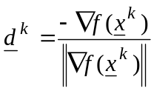
Resultando na expressão de recorrência do item 3:
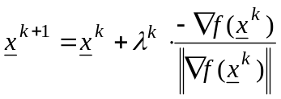
O valor de é determinado pela minimização unidimensional da função f na direção de . Tem-se:
Minimizar 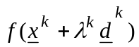
Para

Exemplo 9.11:
Minimizar 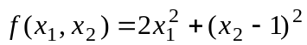 para 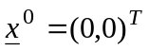

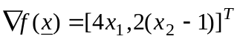 no ponto , tem-se:
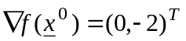
Utilizando a norma Euclidiana (norma 2):
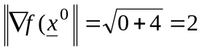

A direção de busca é dada por:

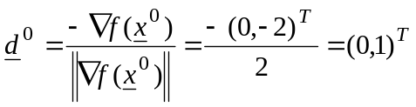

O novo ponto é dado pela expressão:
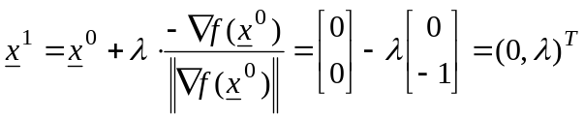
O valor de é determinado pela minimização da função f na direção de 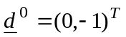 .
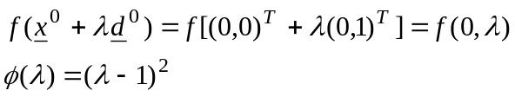
Como a expressão de é simples, para minimizar deriva-se e iguala-se a zero:
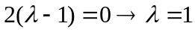
Portanto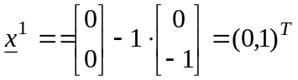
Teste de convergência:
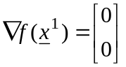 OK
Assim, 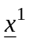 é candidato a solução. Deve-se verificar a condição necessária:
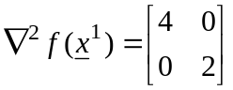

Determinando os autovalores da matriz, tem-se:
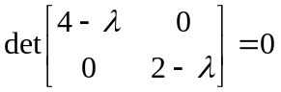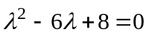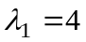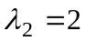

A matriz Hessiana é definida positiva, portanto 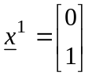 é ponto de mínimo local. Para saber se é ponto de mínimo global, deve-se analisar a convexidade da função f. Como f é estritamente convexa o ponto é mínimo global.

Método de Newton

O Método de Newton utiliza aproximações quadráticas da função f(x) para o cálculo do mínimo.
Seja a aproximação quadrática da função f(x), utilizando a Série de Taylor em torno de um ponto inicial :
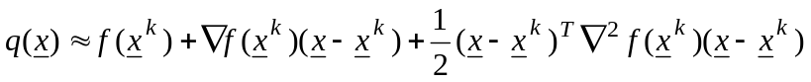
Desprezando a parte não-linear, a condição necessária para um ponto de mínimo de q(x) é dada para 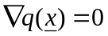, ou seja:
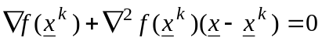
Assim, tem-se um processo iterativo:
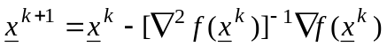
Tem-se uma direção de busca:
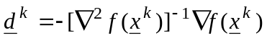

Observações
- Se a função é quadrática ( com 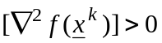), então o processo iterativo anterior encontra o mínimo em uma única iteração.
- O processo iterativo pode ser mudado de forma a eliminar a inversão de matriz:
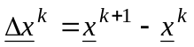
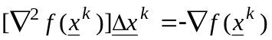
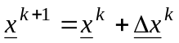
- O processo iterativo pode também ser mudado, de forma que se tenha uma minimização unidimensional na direção para um parâmetro . Este procedimento é semelhante ao realizado no Método do Gradiente, mas com a direção de busca dada por 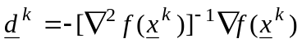:
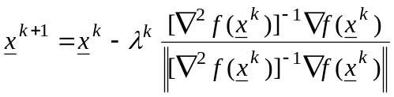

Exemplo 9.12:
Minimizar 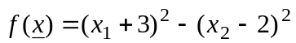 para um vetor inicial

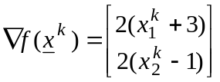

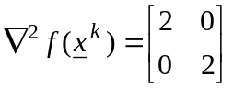
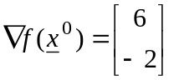
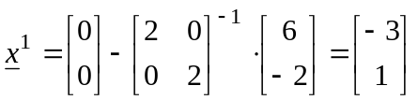
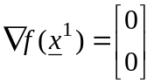
Como a matriz Hessiana é definida positiva para qualquer, 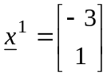 é um mínimo global estrito de f(x).

Exemplo 9.13:
Minimizar 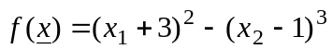 para um vetor inicial 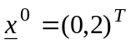 com tolerância 0,001.

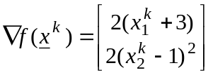
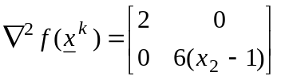

iteração 0
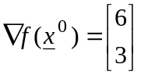
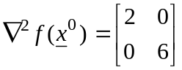
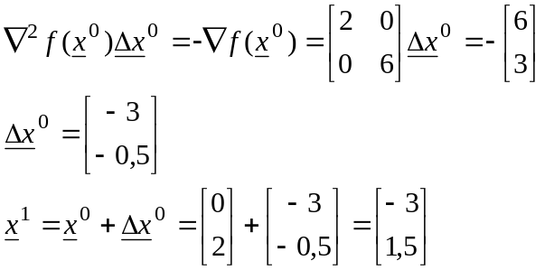

iteração 1
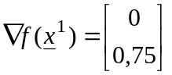
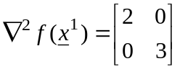
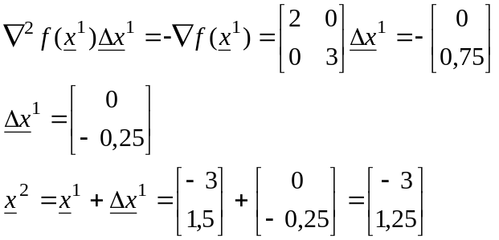

iteração 2
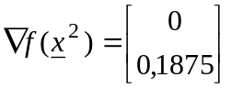
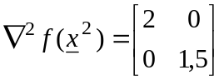
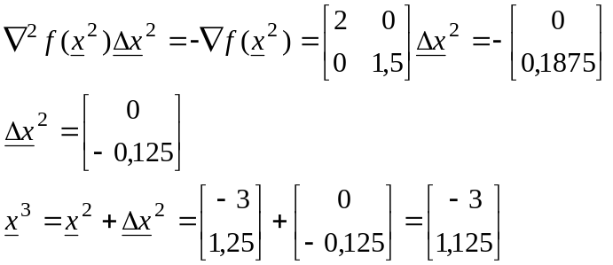

iteração 3
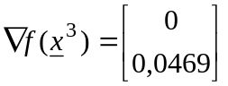
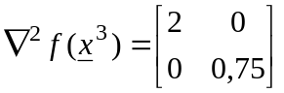
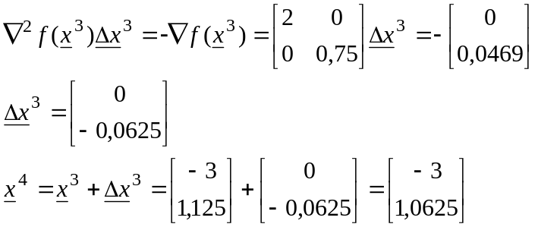

iteração 4
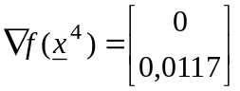
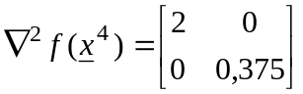
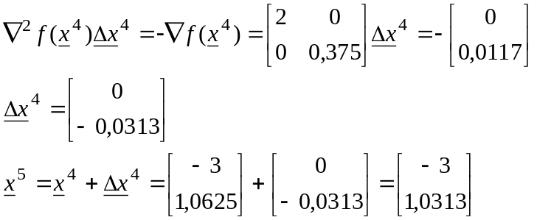

iteração 5
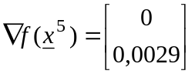
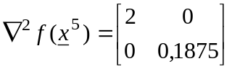
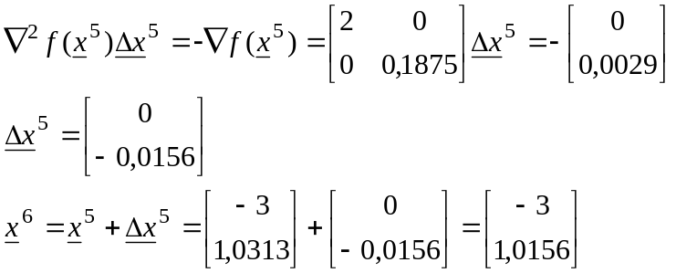

iteração 5
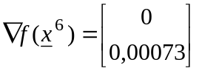 convergiu para uma tolerância 0,001
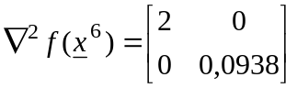
A matriz Hessiana no ponto de mínimo é difinida positiva, portanto o ponto:
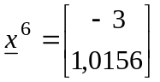 é um ponto de mínimo local, pois a função não é convexa.

Referências:
Bazaraa, Mokhtar S. e Shetty, C. M., Nonlinear Programming Theory and Algorithms, John Wiley & Sons, 1979.
Himmelblau, David M., Applied Nonlinear Programming, McGraw-Hill, Inc. , 1972

